

**Қазақстан Республикасы Үкіметінің "Жеке және заңды тұлғаларға көрсетілетін мемлекеттік қызметтердің тізілімін бекіту туралы" 2010 жылғы 20 шілдедегі № 745 және "Медициналық қызмет саласындағы мемлекеттік қызмет стандарттарын бекіту туралы" 2012 жылғы 10 қыркүйектегі № 1173 қаулыларына өзгерістер енгізу туралы**

***Күшін жойған***

Қазақстан Республикасы Үкіметінің 2013 жылғы 20 ақпандағы № 158 қаулысы. Күші жойылды - Қазақстан Республикасы Үкіметінің 2014 жылғы 24 ақпандағы № 141 қаулысымен

      Ескерту. Күші жойылды - ҚР Үкіметінің 24.02.2014 № 141 қаулысымен (алғашқы ресми жарияланған күнінен кейін күнтізбелік он күн өткен соң қолданысқа енгізіледі).

      Қазақстан Республикасының Үкіметі **ҚАУЛЫ ЕТЕДІ**:  
      1. Қазақстан Республикасы Үкіметінің кейбір шешімдеріне мынадай өзгерістер енгізілсін:  
      1) күші жойылды - ҚР Үкіметінің 18.09.2013 № 983 қаулысымен (алғашқы ресми жарияланған күнінен бастап қолданысқа енгізіледі).  
      2) «Медициналық қызмет саласындағы мемлекеттік қызмет стандарттарын бекіту туралы» Қазақстан Республикасы Үкіметінің 2012 жылғы 10 қыркүйектегі № 1173 қаулысында:  
      көрсетілген қаулымен бекітілген «Бiлiктiлiк санатын бермей маман сертификатын беру» мемлекеттік қызмет стандарты осы қаулыға 1-қосымшаға сәйкес жаңа редакцияда жазылсын;  
      көрсетілген қаулымен бекітілген «Бiлiктiлiк санатын бере отырып маман сертификатын беру» мемлекеттік қызмет стандарты осы қаулыға 2-қосымшаға сәйкес жаңа редакцияда жазылсын.  
      Ескерту. 1-тармаққа өзгеріс енгізілді - ҚР Үкіметінің 18.09.2013 № 983 қаулысымен (алғашқы ресми жарияланған күнінен бастап қолданысқа енгізіледі).  
      2. Осы қаулы алғашқы ресми жарияланғанынан кейін күнтізбелік он күн өткен соң қолданысқа енгізіледі.

*Қазақстан Республикасының*  
      *Премьер-Министрі                                  С. Ахметов*

Қазақстан Республикасы        
Үкіметінің              
2013 жылғы 20 ақпандағы        
№ 158 қаулысына           
1-қосымша

Қазақстан Республикасы         
Үкіметінің              
2012 жылғы 10 қыркүйектегі      
№ 1173 қаулысымен         
бекітілген

**«Бiлiктiлiк санатын бермей, маман сертификатын беру» мемлекеттік қызмет стандарты**

**1. Жалпы ережелер**

      1. «Біліктілік санатын бермей, маман сертификатын беру» мемлекеттік қызметі (бұдан әрі – мемлекеттік қызмет) мекенжайлары мен жұмыс кестелері осы стандартқа 1-қосымшада көрсетілген Қазақстан Республикасы Денсаулық сақтау министрлігі Медициналық және фармацевтикалық қызметті бақылау комитетінің облыстардың, Астана және Алматы қалаларының аумақтық департаменттері (бұдан әрі – уәкілетті орган) көрсетеді, сондай-ақ «электрондық үкіметтің» веб-порталы www.e.gov.kz немесе «Е-лицензиялау» веб-порталы www.elicense.kz (бұдан әрі – портал) арқылы көрсетіледі.  
      2. Көрсетілетін мемлекеттік қызметтің нысаны: ішінара автоматтандырылған.  
      3. Мемлекеттік қызмет «Халық денсаулығы және денсаулық сақтау жүйесі туралы» 2009 жылғы 18 қыркүйектегі Қазақстан Республикасы Кодексінің 176-бабына, «Ақпараттандыру туралы» 2007 жылғы 11 қаңтардағы Қазақстан Республикасы Заңының 29-бабына (бұдан әрі – «Ақпараттандыру туралы» Заң), «Денсаулық сақтау саласындағы мамандарға арналған біліктілік емтиханын өткізу ережесін бекіту туралы» Қазақстан Республикасы Денсаулық сақтау министрінің міндетін атқарушының 2009 жылғы 6 қарашадағы № 661 бұйрығына, «Медицина және фармацевтика мамандықтарының номенклатурасын бекіту туралы» Қазақстан Республикасы Денсаулық сақтау министрінің 2009 жылғы 24 қарашадағы № 774 бұйрығына сәйкес көрсетіледі.  
      4. Мемлекеттік қызмет көрсету тәртібі туралы толық ақпарат:  
      1) Қазақстан Республикасы Денсаулық сақтау министрлігінің (бұдан әрі – Министрлік) www.mz.gov.kz интернет-ресурсында;  
      2) осы стандартқа 1-қосымшада көрсетілген мекенжайлар бойынша уәкілетті органның үй-жайларында стенділер мен ақпарат тақталарында;  
      3) порталда орналастырылады.  
      Мемлекеттік қызмет туралы ақпарат саll-орталықтың (1414) телефоны арқылы да ұсынылуы мүмкін.  
      5. Көрсетілетін мемлекеттік қызметтің нәтижесі осы стандартқа 2-қосымшаға сәйкес белгіленген нысан бойынша біліктілік санатын бермей, маман сертификатын (бұдан әрі – сертификат) беру не уәкілетті лауазымды тұлғаның электрондық цифрлық қолтаңбасымен (бұдан әрі – ЭЦҚ) куәландырылған электрондық құжат нысанындағы дәлелді бас тарту болып табылады.  
      Тұтынушы уәкілетті органға сертификатты қағаз тасығышта алу үшін жүгінген жағдайда, сертификат электрондық форматта ресімделеді, басып шығарылады, мөрмен расталады және уәкілетті орган басшысының қолы қойылады.  
      Сертификат уәкілетті органның басшысы оны беру туралы шешім шығарған күнiнен бастап Қазақстан Республикасының аумағында бес жыл бойы қолданылады.  
      6. Мемлекеттік қызмет медициналық білімі бар сертификат алуға үміткер жеке тұлғаларға (бұдан әрі – тұтынушы) көрсетіледі.  
      7. Мемлекеттік қызмет көрсету мерзімдері:  
      1) уәкілетті органға жүгінген кезде:  
      тұтынушы осы стандарттың 11-тармағында көрсетілген қажетті құжаттарды тапсырған сәттен бастап күнтізбелік он бес күнді құрайды;  
      құжаттарды тапсырған кезде ең ұзақ кезек күту уақыты – 20 минуттан аспайды;  
      құжаттарды алу кезінде ең ұзақ кезек күту уақыты – 20 минуттан аспайды;  
      2) порталға жүгінген кезде:  
      тұтынушы осы стандарттың 11-тармағында көрсетілген қажетті құжаттарды тапсырған сәттен бастап күнтізбелік он бес күнді құрайды.  
      Егер уәкілетті орган осы стандартта белгіленген мерзімде тұтынушыға сертификатты бермеген не сертификатты беруден дәлелді бас тартуды ұсынбаған жағдайда, онда оны беру мерзімі аяқталған күннен бастап сертификат берілді деп саналады.  
      8. Мемлекеттік қызмет тегін көрсетіледі.  
      9. Жұмыс кестесі:  
      1) уәкілетті органның Қазақстан Республикасының еңбек заңнамасына сәйкес демалыс және мереке күндерін қоспағанда, күн сайын сағат 9.00-ден 18.30-ға дейін сағат 13.00-ден 14.30-ға дейін түскі үзіліспен.  
      Құжаттарды қабылдау жұмыс күндері сағат 9.00-ден 17.30-ға дейін сағат 13.00-ден 14.30-ға дейін түскі үзіліспен жүзеге асырылады. Құжаттарды қабылдау кезек күту тәртібінде жүзеге асырылады, алдын ала жазылу және жеделдетілген қызмет көрсету көзделмеген;  
      2) порталда – тәулік бойы.  
      10. Мемлекеттік қызмет ұсынылатын орын:  
      1) құжаттарды толтыруға арналған орын уәкілетті орган ғимаратында қажетті құжаттардың тізбесі және өтініштерді толтыру үлгісі бар тағанмен жарақталған;  
      2) тестілеу өткізуге арналған орын осы стандартқа 1-қосымшада көрсетілген мекенжайлар бойынша уәкілетті органның ғимаратында орналасқан.  
      Үй-жайлар компьютерлермен жарақталған.  
      Дене мүмкіндіктері шектеулі адамдар үшін пандустар және лифтілер көзделген;  
      3) порталда – тұтынушының «жеке кабинетінде».

**2. Мемлекеттік қызметті көрсету тәртібі**

      11. Мемлекеттік қызметті алу үшін тұтынушы мынадай құжаттарды ұсынады:  
      уәкілетті органға:  
      1) осы стандартқа 3-қосымшаға сәйкес нысан бойынша өтініш;  
      2) тұтынушының жеке басын куәландыратын құжат;  
      3) осы стандартқа 4-қосымшаға сәйкес нысан бойынша мәліметтер.  
      Тұтынушының өкілі жүгінген жағдайда – өкілдің жеке басын куәландыратын құжат және өкілдік ету құқығына уәкілеттілігін куәландыратын құжат ұсынылады.  
      Мемлекеттік ақпараттық жүйелерде бар жеке басты куәландыратын құжаттардың мәліметтерін уәкілетті орган уәкілетті лауазымды тұлғаның ЭЦҚ куәландырылған электрондық құжаттар нысанында портал арқылы тиісті мемлекеттік ақпараттық жүйелерден алады.  
      Порталда:  
      1) тұтынушының ЭЦҚ куәландырылған электрондық құжат нысанындағы өтініш;  
      2) осы стандартқа 4-қосымшаға сәйкес нысан бойынша мәліметтер.  
      12. Мемлекеттік қызметті алу үшін өтініштің нысаны www.mz.gov.kz мекенжайы бойынша Министрліктің интернет-ресурсында орналастырылады, сондай-ақ уәкілетті органның үй-жайларында көпшілікке қолжетімді орындарда орналасқан стенділерде ілінеді.  
      Мемлекеттік қызметті портал арқылы алу үшін электрондық құжат нысанында сұрату толтырылады.  
      13. Құжаттарды қабылдау «жалғыз терезе» қағидаты бойынша осы стандартқа 1-қосымшада көрсетілген мекенжайлар бойынша уәкілетті органның кеңсесі арқылы жүзеге асырылады.  
      Порталда электрондық сұратуды жіберу тұтынушының «жеке кабинеті» арқылы жүзеге асырылады. Сұрату автоматты түрде мемлекеттік органға – таңдап алынған қызмет түріне сәйкес адресатқа жіберіледі.  
      Уәкілетті органның қызметкері ұсынылған құжаттардың толықтығын тексереді, тұтынушының құжаттарын осы стандарттың 11-тармағында көрсетілген тізбеге сәйкестігін зерделейді.  
      Ұсынылған құжаттардың толық болмау фактісі анықталған жағдайда уәкілетті органның қызметкері екі жұмыс күні ішінде құжаттарды одан әрі қараудан жазбаша дәлелді бас тартуды береді.  
      Құжаттар қабылданған күннен бастап екі жұмыс күні өткеннен кейін уәкілетті орган құжаттардың толық болмауы себебінен мемлекеттік қызметті ұсынудан бас тартуға құқығы жоқ.  
      Егер тұтынушы құжаттарды толық көлемде тапсырған жағдайда, ол тестілеуге жіберіледі.  
      Уәкілетті орган тестілеуді өткізу орнын, күні мен уақытын көрсете отырып, тестілеуден өтетін тұтынушылардың тізімін қалыптастырады және іледі.  
      Тұтынушы портал арқылы жүгінген кезде тестілеуді өткізу орны мен күні туралы ақпарат оның «жеке кабинетіне» жіберіледі.  
      Тестілеу денсаулық сақтау саласындағы уәкілетті орган белгілеген тәртіппен жүргізіледі.  
      Тестілеу нәтижелері теріс болған жағдайда тұтынушыға сертификат берілмейді.  
      Тестілеуден оң нәтижемен өткен кезде уәкілетті орган басшысының қолы және мөрі қойылған сертификат беріледі.  
      Сертификат бес жыл мерзімге беріледі.  
      14. Құжаттар уәкілетті органның кеңсесі арқылы қабылданған жағдайда:  
      1) өтініштің нөмірі және қабылданған күні;  
      2) сұрату салынған мемлекеттік қызметтің түрі;  
      3) өтінішке қоса берілген құжаттардың саны;  
      4) өтінішті қабылдаған кеңсе қызметкерінің тегі, аты, әкесінің аты көрсетілген тиісті құжаттарды қабылдағаны туралы қолхат беріледі.   
      Портал арқылы жүгінген кезде тұтынушының «жеке кабинетіне» мемлекеттік қызметті алуға өтініштің қабылданғаны туралы және мемлекеттік қызмет нәтижесінің күні мен уақыты көрсетілген хабарлама-есеп жіберіледі.  
      15. Мемлекеттік қызметті көрсету нәтижесі тұтынушыға:  
      1) уәкілетті органға жүгінген кезде – осы стандартқа 1-қосымшада көрсетілген мекенжайлар бойынша қолма-қол (тұтынушының өзі не өкілінің келуі) беріледі;  
      2) порталға жүгінген кезде – тұтынушының «жеке кабинетіне» жіберіледі.  
      16. Тестілеудің теріс нәтижесін алу, сондай-ақ «Ақпараттандыру туралы» Қазақстан Республикасы Заңының 40-бабында көзделген негіздер мемлекеттік қызметті ұсынудан бас тартуға негіз болып табылады.  
      Порталда уәкілетті органның мемлекеттік қызметті ұсынудан бас тартудың себебін көрсете отырып, дәлелді жауабын тұтынушы электрондық құжат нысанында «жеке кабинетінен» алады.

**3. Жұмыс қағидаттары**

      17. Уәкілетті орган мемлекеттік қызметті көрсету кезінде мынадай қағидаттарды басшылыққа алады:  
      1) адамның конституциялық құқықтары мен бостандықтарын сақтау;  
      2) заңдылықты сақтау;  
      3) көрсетілетін қызмет жөніндегі толық ақпарат ұсыну;  
      4) сыпайылық;  
      5) тұтынушы қарауға ұсынған құжаттарының сақталуын қамтамасыз ету;  
      6) ақпаратты қорғау және оның құпиялылығы.

**4. Жұмыс нәтижелері**

      
18. Тұтынушыға мемлекеттік қызметті көрсету нәтижелері осы стандартқа 5-қосымшаға сәйкес сапа мен тиімділік көрсеткіштерімен өлшенеді.  
      19. Уәкілетті органның жұмысы бағаланатын мемлекеттік қызметтің сапасы мен тиімділік көрсеткіштерінің нысаналы мәндері жыл сайын осы мемлекеттік қызметтің стандарттарын әзірлеуге жауапты мемлекеттік органның тиісті бұйрығымен бекітіліп отырады.

**5. Шағымдану тәртібі**

      20. Уәкілетті орган қызметкерлерінің әрекетіне (әрекетсіздігіне) шағымдану тәртібін түсіндіру, сондай-ақ шағымды дайындауға жәрдемдесу осы стандартқа 1-қосымшада көрсетілген мекенжайлар мен телефондар бойынша жүзеге асырылады.  
      Шағымдану тәртібі туралы ақпаратты «электрондық үкіметтің» саll-орталығы (1414) телефоны арқылы да алуға болады.  
      21. Мемлекеттік қызметті көрсету нәтижелерімен келіспеген жағдайда шағым уәкілетті орган басшысының атына осы стандартқа 1-қосымшада көрсетілген мекенжайлар бойынша немесе Астана қаласы, Орынбор көшесі, 8, Министрліктер үйі, 5-кіреберіс мекенжайы бойынша Қазақстан Республикасы Денсаулық сақтау министрлігінің Медициналық және фармацевтикалық қызметті бақылау комитетіне (бұдан әрі – Комитет) беріледі.  
      22. Тұтынушыға дөрекі қызмет көрсетілген жағдайда шағым осы стандартқа 1-қосымшада көрсетілген мекенжайлар бойынша уәкілетті орган басшысының атына беріледі.  
      23. Көрсетілген мемлекеттік қызмет нәтижелерімен келіспеген жағдайда, тұтынушы азаматтық заңнамада белгіленген тәртіппен сотқа жүгінуге құқылы.  
      24. Шағымдар пошта арқылы жазбаша түрде не жұмыс күндері Комитеттің немесе уәкілетті органның кеңсесі арқылы қолма-қол қабылданады.  
      Шағымда тұтынушының тегі, аты, әкесінің аты (бар болса) пошталық мекенжайы көрсетіледі. Шағымға тұтынушы қол қояды.  
      Шағымды беру кезінде уәкілетті органның атауы, әрекетіне шағым жасалып отырған лауазымды тұлғалардың лауазымы, тегі, аты-жөні, өтініш беру себептері мен талаптары көрсетіледі.  
      25. Шағымды қабылдауды растау уәкілетті органның кеңсесінде тіркеу (мөртабан, кіріс нөмірі мен күні) болып табылады.  
      Шағымдарды қарау «Жеке және заңды тұлғалардың өтініштерін қарау тәртібі туралы» 2007 жылғы 12 қаңтардағы Қазақстан Республикасының Заңында белгіленген тәртіппен және мерзімде жүзеге асырылады.  
      Шағымды қарау нәтижелері тұтынушыға поштамен жазбаша түрде тапсырыс тәртібінде не қол қойылып қолма-қол ұсыну арқылы хабарланады.  
      Шағымды қарау барысы туралы ақпаратты мекенжайлары осы стандартқа 1-қосымшада көрсетілген уәкілетті органнан алуға болады.  
      Портал арқылы жүгінген кезде электрондық өтініш жөнелтілгеннен кейін, тұтынушыға «жеке кабинетінен» уәкілетті органда өтінішті өңдеу барысында жаңартылатын өтініш туралы ақпарат (жеткізу, тіркеу, орындау туралы белгілер, қарау немесе қараудан бас тарту туралы жауап) қолжетімді болады.  
      26. Мемлекеттік қызмет туралы қосымша ақпаратты алу үшін тұтынушы осы стандартқа 1-қосымшаға сәйкес көрсетілген мекенжайлар бойынша уәкілетті органға жүгінеді.

«Біліктілік санатын бермей, маман    
сертификатын беру» мемлекеттік  
қызмет стандартына         
1-қосымша

**Қазақстан Республикасы Денсаулық сақтау министрлігі**  
**Медициналық және фармацевтикалық қызметті бақылау комитетінің**  
**және оның аумақтық департаменттерінің байланыс деректері**

|  |  |  |  |  |  |
| --- | --- | --- | --- | --- | --- |
| Р/с № | Қазақстан Республикасы Денсаулық сақтау министрлігі Медициналық және фармацевтикалық қызметті бақылау комитеті және оның аумақтық департаменттерінің атауы | Қазақстан Республикасы Денсаулық сақтау министрлігі Медициналық және фармацевтикалық қызметті бақылау комитеті және оның аумақтық департаменттерінің орналасқан мекенжайы | Жұмыс кестесі | Аттестаттау, аккредиттеу және лицензиялау бөлімінің телефон нөмірі | Басшының телефон нөмірі |
| 1 | «Қазақстан Республикасы Денсаулық сақтау министрлігінің Медициналық және фармацевтикалық қызметті бақылау комитеті» ММ (бұдан әрі – Комитет) | Астана қаласы, Министрліктер үйі, 5-кіреберіс | жұмыс күндері 9-00-ден 18-30-ға дейін  түскі үзіліс  13-00-ден 14-30-ға дейін | 8(7172) 74-32-79 | 8(7172) 74-32-79 |
| 2 | «Комитеттің Астана қаласы бойынша департаменті» ММ | Астана қаласы, Иманов к-сі, 19 «Алматы» бизнес-орталығы, 11-қабат | жұмыс күндері 9-00-ден 18-30-ға дейін  түскі үзіліс 13-00-ден 14-30-ға дейін | 8(7172) 78-74-65 | 8(7172) 78-75-09 |
| 3 | «Комитеттің Алматы қаласы бойынша департаменті» ММ | Алматы қаласы, Абылай хан даңғылы, 63 | жұмыс күндері 9-00-ден 18-30-ға дейін  түскі үзіліс 13-00-ден 14-30-ға дейін | 8(7272) 73-12-92 | 8(7272) 73-16-84 |
| 4 | «Комитеттің Ақмола облысы бойынша департаменті» ММ | Көкшетау қаласы, Әуелбеков к-сі, 98 | жұмыс күндері 9-00-ден 18-30-ға дейін  түскі үзіліс  13-00-ден 14-30-ға дейін | 8(7162) 25-14-43 | 8(7162) 40-18-86 |
| 5 | «Комитеттің Ақтөбе облысы бойынша департаменті» ММ | Ақтөбе қаласы, Селиверстов к-сі, 9Б (Тілеу батыр) | жұмыс күндері 9-00-ден 18-30-ға дейін  түскі үзіліс 13-00-ден 14-30-ға дейін | 8(7132) 50-15-28 | 8(7132) 50-15-61 |
| 6 | «Комитеттің Алматы облысы бойынша департаменті» ММ | Талдықорған қаласы, Жансүгіров к-сі, 149 | жұмыс күндері 9-00-ден 18-30-ға дейін  түскі үзіліс 13-00-ден 14-30-ға дейін | 8(7282) 24-43-59 | 8(7282) 21-02-23 |
| 7 | «Комитеттің Атырау облысы бойынша департаменті» ММ | Атырау қаласы, Байтұрсынов к-сі, 53 | жұмыс күндері 9-00-ден 18-30-ға дейін  түскі үзіліс 13-00-ден 14-30-ға дейін | 8(7122) 27-31-94 | 8(7122) 27-31-94 |
| 8 | «Комитеттің Батыс Қазақстан облысы бойынша департаменті» ММ | Орал қаласы, Достық-Дружба даңғылы, 215 | жұмыс күндері 9-00-ден 18-30-ға дейін  түскі үзіліс 13-00-ден 14-30-ға дейін | 8(7112) 51-04-75 | 8(7112) 51-21-11 |
| 9 | «Комитеттің Жамбыл облысы бойынша департаменті» ММ | Тараз қаласы, Қазыбек би к-сі, 142 а | жұмыс күндері 9-00-ден 18-30-ға дейін  түскі үзіліс 13-00-ден 14-30-ға дейін | 8(7262) 50-07-93 45-99-60 | 8(7262) 50-07-92 |
| 10 | «Комитеттің Қарағанды облысы бойынша департаменті» ММ | Қарағанды қаласы, Шахтерлер даңғылы, 78 | жұмыс күндері 9-00-ден 18-30-ға дейін  түскі үзіліс 13-00-ден 14-30-ға дейін | 8(7212) 79-29-86 | 8(7212) 33-42-48 |
| 11 | «Комитеттің Қызылорда облысы бойынша департаменті» ММ | Қызылорда қаласы, Мұратбаев к-сі, 13 | жұмыс күндері 9-00-ден 18-30-ға дейін  түскі үзіліс 13-00-ден 14-30-ға дейін | 8(7242) 23-45-34 | 8(7242) 23-48-97 |
| 12 | «Комитеттің Қостанай облысы бойынша департаменті» ММ | Қостанай қаласы, Баймағамбетов к-сі, 195 | жұмыс күндері 9-00-ден 18-30-ға дейін  түскі үзіліс 13-00-ден 14-30-ға дейін | 8(7142) 54-36-26 | 8(7142) 54-98-90 |
| 13 | «Комитеттің Маңғыстау облысы бойынша департаменті» ММ | Ақтау қаласы, 9-шағын аудан, 23 | жұмыс күндері 9-00-ден 18-30-ға дейін  түскі үзіліс 13-00-ден 14-30-ға дейін | 8 (7292) 42-09-47 | 8(7292) 42-09-47 |
| 14 | «Комитеттің Оңтүстік Қазақстан облысы бойынша департаменті» ММ | Шымкент қаласы, Д. Қонаев к-сі, 27 | жұмыс күндері 9-00-ден 18-30-ға дейін  түскі үзіліс 13-00-ден 14-30-ға дейін | 8(7252) 39-07-22 | 8(7252) 39-02-69 |
| 15 | «Комитеттің Павлодар облысы бойынша департаменті» ММ | Павлодар қаласы, Лермонтов к-сі, 59 | жұмыс күндері 9-00-ден 18-30-ға дейін  түскі үзіліс 13-00-ден 14-30-ға дейін | 8(7182) 55-02-86 | 8(7182) 55-57-09 |
| 16 | «Комитеттің Солтүстік Қазақстан облысы бойынша департаменті» ММ | Петропавл қаласы, Қазақстан Конституциясы к-сі, 36 | жұмыс күндері 9-00-ден 18-30-ға дейін  түскі үзіліс 13-00-ден 14-30-ға дейін | 8(7152) 46-97-39 | 8(7152) 36-02-22 |
| 17 | «Комитеттің Шығыс Қазақстан облысы бойынша департаменті» ММ | Өскемен қаласы, Тәуелсіздік даңғылы, 9/1 | жұмыс күндері 9-00-ден 18-30-ға дейін  түскі үзіліс 13-00-ден 14-30-ға дейін | 8(7232) 76-13-23 | 8(7232) 76-54-44 |

«Біліктілік санатын бермей,     
маман сертификатын беру»   
мемлекеттік қызмет стандартына  
2-қосымша

нысан

**Маман сертификаты**

Осы маман сертификаты________________________________________________  
                           (тегi, аты, әкесiнiң аты)  
_____________________________________________________________________  
____________________________________________________мамандығы бойынша  
           (номенклатура бойынша мамандық)  
біліктілік санаты тағайындалмай берілді.

Оны беру туралы шешiм шығарған мемлекеттiк орган басшысының 20_____ жылғы «___»_____________ № _____ бұйрығы

Сертификат 20 ____ жылғы « ___» ____________ дейiн жарамды

Оны беру туралы шешiм шығарған мемлекеттiк орган басшысының қолы  
________________  
М.О.

Тiркеу № ___________  
Берiлген күнi 20__ жылғы «__»___________

«Біліктілік санатын бермей, маман     
сертификатын беру» мемлекеттік      
қызмет стандартына       
3-қосымша

нысан

____________________________________  
____________________________________  
(уәкілетті органның атауы)

басшысына

____________________________________  
(кімнен)  
____________________________________  
(тегі, аты, әкесінің аты)

Тұрғылықты мекенжайы:_______________  
___________________________________

**ӨТІНІШ**

Сізден_______________________________________________________________  
_____________________________________________________________________  
мамандығы бойынша біліктілік санатын бермей, міндетті біліктілік емтиханына жіберуіңізді сұраймын.

____________________  
(тұтынушының қолы)

___________________  
(толтырылған күні)

«Біліктілік санатын бермей,      
маман сертификатын беру»      
мемлекеттік қызмет стандартына    
4-қосымша

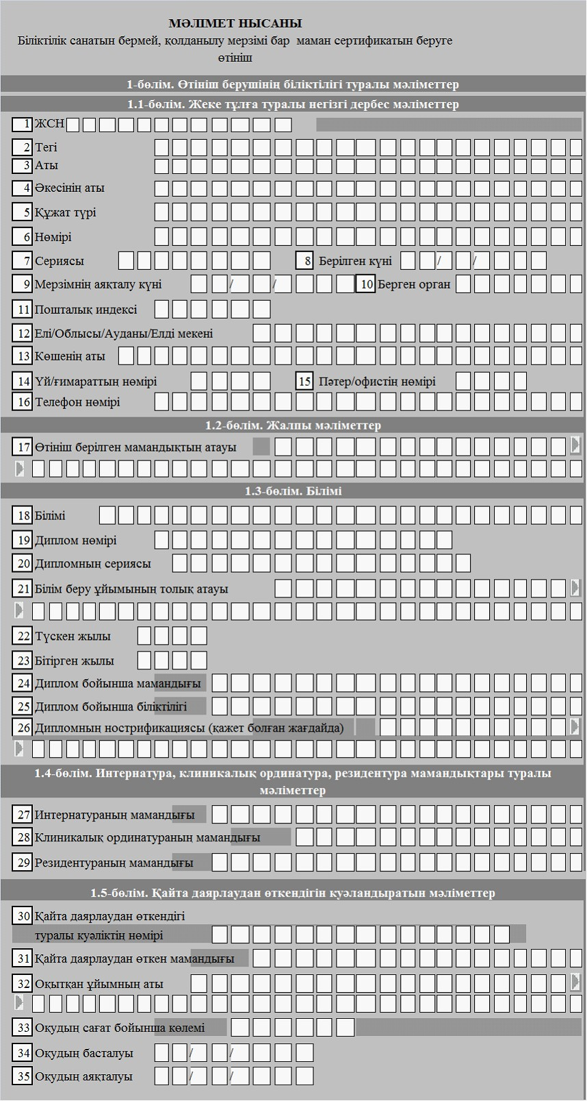

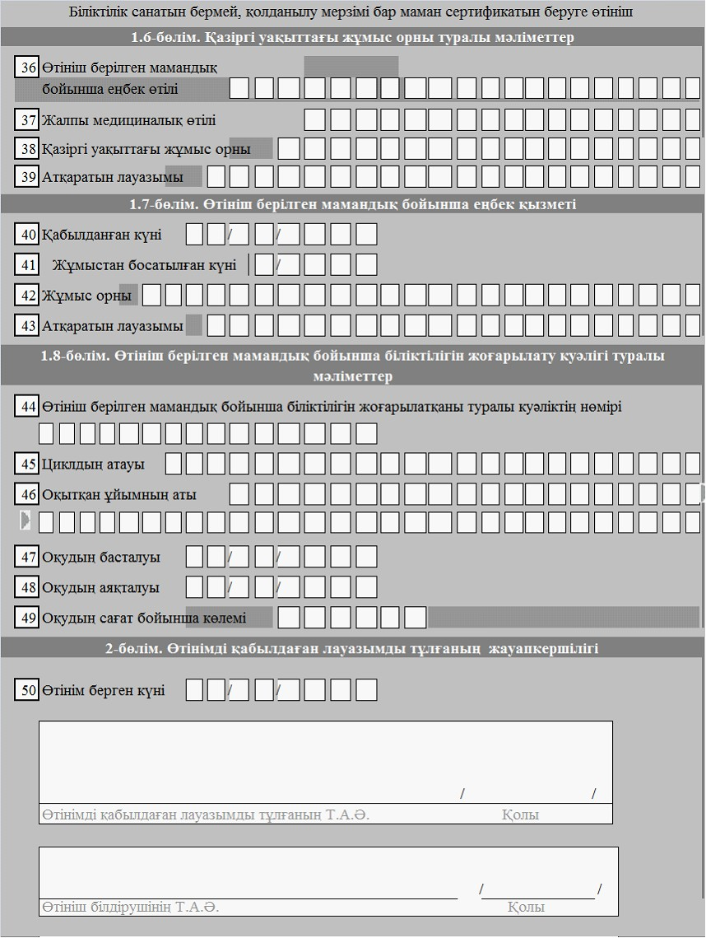

«Біліктілік санатын бермей,       
маман сертификатын беру» мемлекеттік  
қызмет стандартына             
5-қосымша

**Кесте. Сапа және тиімділік көрсеткіштерінің мәндері**

|  |  |  |  |
| --- | --- | --- | --- |
| Сапа және тиімділік көрсеткіштері | Көрсеткіштің нормативтік мәні | Көрсеткіштің алдағы жылдағы мақсатты мәні | Көрсеткіштің есепті жылдағы ағымдағы мәні |
| 1. Уақтылылығы | | | |
| 1.1. Құжатты тапсырған сәттен бастап қызметті белгіленген мерзімде ұсыну жағдайларының %-ы (үлесі) |  |  |  |
| 2. Сапасы | | | |
| 2.1. Қызмет ұсыну үдерісінің сапасына қанағаттанған тұтынушылардың %-ы (үлесі) |  |  |  |
| 3. Қолжетімділігі | | | |
| 3.1. Қызмет көрсету сапасына және оның тәртібі туралы ақпаратқа қанағаттанған тұтынушылардың %-ы (үлесі) |  |  |  |
| 3.2. Ақпаратқа электрондық форматта қол жеткізуге болатын қызметтердің %-ы (үлесі) |  |  |  |
| 4. Шағымдану үдерісі | | | |
| 4.1. Шағымданудың қолданыстағы тәртібіне қанағаттанған тұтынушылардың %-ы (үлесі) |  |  |  |
| 5. Сыпайылық | | | |
| 5.1. Персоналдың сыпайылығына қанағаттанған тұтынушылардың %-ы (үлесі) |  |  |  |

Қазақстан Республикасы     
Үкіметінің           
2013 жылғы 20 ақпандағы    
№ 158 қаулысына       
2-қосымша

Қазақстан Республикасы    
Үкіметінің          
2012 жылғы 10 қыркүйектегі  
№ 1173 қаулысымен    
бекітілген

**«Бiлiктiлiк санатын бере отырып, маман сертификатын беру» мемлекеттік қызмет стандарты**

**1. Жалпы ережелер**

      1. «Бiлiктiлiк санатын бере отырып, маман сертификатын беру» мемлекеттік қызметі (бұдан әрі – мемлекеттік қызмет) мекенжайлары мен жұмыс кестелері осы стандартқа 1-қосымшада көрсетілген Қазақстан Республикасы Денсаулық сақтау министрлігі Медициналық және фармацевтикалық қызметті бақылау комитетінің аумақтық департаменттері (бұдан әрі – МФҚБК аумақтық департаменттері), мекенжайлары мен жұмыс кестелері осы стандартқа 2-қосымшада көрсетілген Қазақстан Республикасы Денсаулық сақтау министрлігінің Мемлекеттік санитариялық-эпидемиологиялық қадағалау комитеті (бұдан әрі – МСЭҚК) және МСЭҚК аумақтық департаменттері көрсетеді, сондай-ақ «электрондық үкіметтің» веб-порталы www.e.gov.kz немесе «Е-лицензиялау» веб-порталы www.elicense.kz (бұдан әрі – портал) арқылы көрсетіледі.  
      2. Көрсетілетін мемлекеттік қызметтің нысаны: ішінара автоматтандырылған.  
      3. Мемлекеттік қызмет «Халық денсаулығы және денсаулық сақтау жүйесі туралы» 2009 жылғы 18 қыркүйектегі Қазақстан Республикасы Кодексінің 176-бабына, «Ақпараттандыру туралы» 2007 жылғы 11 қаңтардағы Қазақстан Республикасы Заңының (бұдан әрі – «Ақпараттандыру туралы» Заң) 29-бабына, «Денсаулық сақтау саласындағы мамандарға арналған біліктілік емтиханын өткізу ережесін бекіту туралы» Қазақстан Республикасы Денсаулық сақтау министрінің міндетін атқарушының 2009 жылғы 6 қарашадағы № 661 бұйрығына (бұдан әрі – Ереже), «Медицина және фармацевтика мамандықтарының номенклатурасын бекіту туралы» Қазақстан Республикасы Денсаулық сақтау министрінің 2009 жылғы 24 қарашадағы № 774 бұйрығына сәйкес көрсетіледі.  
      4. Мемлекеттік қызмет көрсету тәртібі туралы толық ақпарат:  
      1) Қазақстан Республикасы Денсаулық сақтау министрлігінің (бұдан әрі – Министрлік) www.mz.gov.kz интернет-ресурсында;  
      2) осы стандартқа 1, 2-қосымшаларда көрсетілген мекенжайлар бойынша МСЭҚК және оның аумақтық департаменттерінің, МФҚБК аумақтық департаменттерінің үй-жайларында стенділер мен ақпарат тақталарында;  
      3) порталда орналастырылады.  
      Мемлекеттік қызмет туралы ақпарат саll-орталықтың (1414) телефоны арқылы да ұсынылуы мүмкін.  
      5. Көрсетілетін мемлекеттік қызметтің нәтижесі осы стандартқа 3-қосымшаға сәйкес белгіленген нысан бойынша біліктілік санатын бере отырып, маман сертификатын (бұдан әрі – сертификат) беру немесе уәкілетті лауазымды тұлғаның электрондық цифрлық қол таңбамен (бұдан әрі – ЭЦҚ) куәландырылған электрондық құжат нысанындағы уәжделген бас тарту болып табылады.  
      Мемлекеттік қызмет денсаулық сақтау саласындағы уәкілетті орган бекіткен тәртіппен ерікті біліктілік емтиханын (тестілеу және әңгімелесу) өткізу арқылы ұсынылады.  
      Тұтынушы МСЭҚК-ге және оның аумақтық департаменттеріне, МФҚБК аумақтық департаменттеріне сертификатты қағаз тасығышта алу үшін жүгінген жағдайда, сертификат электрондық форматта ресімделеді, басып шығарылады, мөрмен расталады және МФҚБК аумақтық департаменттері, МСЭҚК, МСЭҚК аумақтық департаменттері басшысының қолы қойылады.  
      Сертификат МФҚБК аумақтық департаменттерінің, МСЭҚК-нің және МСЭҚК аумақтық департаменттерінің басшысы оны беру туралы шешім шығарған күнiнен бастап Қазақстан Республикасының аумағында бес жыл бойы қолданылады.  
      6. Мемлекеттік қызмет медициналық білімі бар сертификат алуға үміткер жеке тұлғаларға (бұдан әрі – тұтынушы) көрсетіледі.  
      7. Мемлекеттік қызмет көрсету мерзімдері:  
      1) мемлекеттік қызмет МФҚБК аумақтық департаментінде, МСЭҚК және оның аумақтық департаментінде ерікті біліктілік емтиханын өткізу тиісінше МФҚБК, МФҚБК аумақтық департаменттері, МСЭҚК немесе МСЭҚК аумақтық департаменттері бекітетін кестелерге (бұдан әрі – кестелер) сәйкес, тұтынушы осы стандарттың 11-тармағында көрсетілген қажетті құжаттарды тапсырған сәттен бастап күнтізбелік отыз күн ішінде көрсетіледі;  
      2) құжаттарды тапсырған кезде ең ұзақ кезек күту уақыты – 20 минуттан аспайды;  
      3) құжаттарды алу кезіндегі ең ұзақ кезек күту уақыты – 20 минуттан аспайды;  
      4) порталда тиісінше МФҚБК-де, МФҚБК аумақтық департаменттерінде, МСЭҚК немесе МСЭҚК аумақтық департаменттерінде ерікті біліктілік емтиханын өткізу кестесіне сәйкес тұтынушы осы стандарттың 11-тармағында көрсетілген қажетті құжаттарды тапсырған сәттен бастап күнтізбелік отыз күн ішінде көрсетіледі;  
      МСЭҚК, МСЭҚК аумақтық департаменттері немесе МФҚБК аумақтық департаменттері осы стандартта белгіленген мерзімде тұтынушыға сертификатты бермеген не сертификатты беруден дәлелді бас тартуды ұсынбаған жағдайда, онда оны беру мерзімі аяқталған күннен бастап сертификат берілді деп саналады.  
      8. Мемлекеттік қызмет тегін көрсетіледі.  
      9. Жұмыс кестесі:  
      1) МСЭҚК және оның аумақтық департаменттерінің, МФҚБК аумақтық департаменттерінің Қазақстан Республикасының еңбек заңнамасына сәйкес демалыс және мереке күндерін қоспағанда, күн сайын сағат 9.00-ден 18.30-ға дейін сағат 13.00-ден 14.30-ға дейін түскі үзіліспен.  
      Кестелер Министрліктің интернет-ресурсында (www.mz.gov.kz) орналастырылады және МФҚБК аумақтық департаменттерінің, МСЭҚК аумақтық департаменттерінің үй-жайларында көпшілікке қолжетімді орындарында стенділерде ілінеді.  
      Құжаттарды қабылдау жұмыс күндері сағат 9.00-ден 17.30-ға дейін сағат 13.00-ден 14.30-ға дейін түскі үзіліспен жүзеге асырылады. Құжаттарды қабылдау кезек тәртібімен жүзеге асырылады, алдын ала жазылу және жеделдетілген қызмет көрсету көзделмеген;  
      2) порталда – тәулік бойы ұсынылады.  
      10. Мемлекеттік қызметті ұсыну орны:  
      1) құжаттарды толтыруға арналған орын МФҚБК аумақтық департаменті, МСЭҚК аумақтық департаменті ғимаратындағы қажетті құжаттардың тізбесі және өтініштерді толтыру үлгісі бар тағанмен жарақталған;  
      2) біліктілік емтиханын (тестілеу) өткізуге арналған орын МСЭҚК-нің және оның аумақтық департаменттерінің, МФҚБК аумақтық департаменттерінің ғимаратында орналасқан. Үй-жайлар компьютерлермен жарақталған.  
      Біліктілік емтиханын (әңгімелесу) өткізуге арналған орын МСЭҚК-нің және оның аумақтық департаменттерінің, МФҚБК аумақтық департаменттерінің ғимараттарында немесе медициналық білім беру және ғылым ұйымдарында олардың келісімімен өткізіледі.  
      Дене мүмкіндіктері шектеулі адамдар үшін пандустар және лифтілер көзделген;  
      3) порталда – тұтынушының «жеке кабинетінде».

**2. Мемлекеттік қызметті көрсету тәртібі**

      11. Мемлекеттік қызметті алу үшін тұтынушы төмендегідей құжаттарды ұсынады:  
      МСЭҚК және оның аумақтық департаменттеріне, МФҚБК аумақтық департаменттеріне:  
      1) осы стандартқа 4-қосымшаға сәйкес нысан бойынша өтініш;  
      2) тұтынушының жеке басын куәландыратын құжат;  
      3) осы стандартқа 5 немесе 6-қосымшаларға сәйкес нысан бойынша мәліметтер.  
      Тұтынушының өкілі жүгінген жағдайда – өкілдің жеке басын куәландыратын құжат және өкілдік ету құқығына уәкілеттігін куәландыратын құжат ұсынылады.  
      Мемлекеттік ақпараттық жүйелерде бар жеке басты куәландыратын құжаттардың мәліметтерін МСЭҚК, МСЭҚК аумақтық департаменттері, МФҚБК аумақтық департаменттері уәкілетті лауазымды тұлғаның ЭЦҚ куәландырылған электрондық құжаттар нысанында портал арқылы тиісті мемлекеттік ақпараттық жүйелерден алады.  
      Екінші, бірінші және жоғары санаттарды беруге арналған құжаттарды МСЭҚК департаментінің басқармаларында және аудандық деңгейдегі ұйымдарда жұмыс істейтін санитариялық-эпидемиологиялық бейінді тұтынушылар, сондай-ақ екінші және бірінші санатты беруге арналған құжаттарды МСЭҚК аумақтық департаменттерінде және облыстық деңгейдегі ұйымдарда жұмыс істейтін санитариялық-эпидемиологиялық бейінді тұтынушылар МСЭҚК аумақтық департаменттеріне тапсырады.  
      Екінші, бірінші және жоғары санаттарды беруге арналған құжаттарды республикалық маңызы бар ұйымдарда жұмыс істейтін санитариялық-эпидемиологиялық бейінді тұтынушылар және жоғары санатты беруге арналған құжаттарды МСЭҚК аумақтық департаменттерінде және облыстық деңгейдегі ұйымдарда жұмыс істейтін санитариялық-эпидемиологиялық бейінді тұтынушылар МСЭҚК-не тапсырады.  
      Порталда:  
      1) тұтынушының ЭЦҚ куәландырылған электрондық құжат нысанындағы өтініш;  
      2) осы стандартқа 5 немесе 6-қосымшаларға сәйкес нысан бойынша  мәліметтер.  
      12. Мемлекеттік қызметті алу үшін арналған өтініштің нысаны www.mz.gov.kz мекенжайы бойынша Министрліктің интернет-ресурсында орналастырылады, сондай-ақ МФҚБК аумақтық департаменттерінің, МСЭҚК-нің және оның аумақтық департаменттерінің үй-жайларында көпшілікке қолжетімді орындарда орналасқан стенділерде ілінеді.  
      Мемлекеттік қызметті портал арқылы алу үшін электрондық құжат нысанында сұрату толтырылады.  
      13. Құжаттарды қабылдау «жалғыз терезе» қағидаты бойынша осы стандартқа 1, 2-қосымшаларда көрсетілген мекенжайлар бойынша МСЭҚК-де және оның аумақтық департаменттерінде, МФҚБК аумақтық департаменттерінде тиісті кеңсе арқылы жүзеге асырылады.  
      Порталда электрондық сұратуды жіберу тұтынушының «жеке кабинеті» арқылы жүзеге асырылады. Сұрату автоматты түрде мемлекеттік органға – таңдап алынған қызметіне сәйкес адресатқа жіберіледі.   
      Тұтынушылар біліктілік санаты берілетін маман сертификатын алуға құжаттарды қолданыстағы маман сертификатының жарамдылық мерзімі аяқталғанға дейін кемінде алты ай бұрын МФҚБК аумақтық департаменттеріне немесе МСЭҚК-ге, МСЭҚК аумақтық департаменттеріне береді.  
      Ұсынылған құжаттардың толық болмау фактісі анықталған жағдайда МФҚБК аумақтық департаментінің, МСЭҚК-нің немесе МСЭҚК аумақтық департаментінің қызметкері екі жұмыс күні ішінде құжаттарды одан әрі қараудан жазбаша дәлелді бас тартуды береді.  
      Құжаттар қабылданған күннен бастап екі жұмыс күні өткеннен кейін МФҚБК аумақтық департаменттері, МСЭҚК және оның аумақтық департаменттері құжаттардың толық болмауы себебінен мемлекеттік қызметті ұсынудан бас тартуға құқығы жоқ.  
      Егер тұтынушы құжаттарды толық көлемде ұсынған жағдайда, ол тестілеуге жіберіледі.  
      МФҚБК аумақтық департаменттері, МСЭҚК және оның аумақтық департаменттері өткізу орнын, күні мен уақытын көрсете отырып, тестілеуге және әңгімелесуге тұтынушылардың тізімін қалыптастырады және іледі.  
      Тұтынушы портал арқылы жүгінген кезде тестілеуді өткізу орны мен күні туралы ақпарат оның «жеке кабинетіне» жіберіледі.  
      Тестілеу мен әңгімелесу Ережеде айқындалған тәртіппен жүргізіледі.  
      Тестілеудің нәтижесі теріс болған жағдайда тұтынушы әңгімелесуге жіберілмейді және оған сертификат берілмейді.  
      Тестілеудің оң нәтижесі тұтынушыға әңгімелесуге берілген рұқсат болып табылады.  
      Әңгімелесу тестілеу өткен күні жүргізіледі.  
      Әңгімелесудің (оң немесе теріс) нәтижесі туралы тұтынушыға ол аяқталғаннан кейін хабарланады.  
      Әңгімелесудің оң нәтижесі болған кезде тұтынушыға бес жылдық мерзімге сертификат беріледі.  
      14. Құжаттар тиісті кеңсе арқылы қабылданған жағдайда:  
      1) өтініштің нөмірі және қабылданған күні;  
      2) сұрату салынған мемлекеттік қызметтің түрі;  
      3) өтінішке қоса берілген құжаттардың саны;  
      4) өтінішті қабылдаған кеңсе қызметкерінің тегі, аты, әкесінің аты көрсетілген тиісті құжаттардың қабылданғаны туралы қолхат беріледі.  
      Портал арқылы жүгінген кезде тұтынушының «жеке кабинетіне» мемлекеттік қызметтің нәтижесін алған күні мен уақыты көрсетіле отырып мемлекеттік қызметті ұсыну үшін сұрату салудың қабылданғаны туралы хабарлама-есеп жіберіледі.  
      15. Мемлекеттік қызметті көрсету нәтижесі тұтынушыға:  
      1) МСЭҚК-ге, МСЭҚК аумақтық департаменттеріне, МФҚБК аумақтық департаменттеріне жүгінген кезде – осы стандартқа 1, 2-қосымшаларда көрсетілген мекенжайлар бойынша қолма-қол (тұтынушының өзі не өкілінің келуі), сондай-ақ тұтынушының «жеке кабинетіне» жіберіледі;  
      2) порталға жүгінген кезде – тұтынушының «жеке кабинетіне» жіберіледі.  
      16. Тестілеудің немесе әңгімелесудің теріс нәтижесін алу, сондай-ақ «Ақпараттандыру туралы» Қазақстан Республикасы Заңының 40-бабында көзделген негіздер мемлекеттік қызметті ұсынудан бас тартуға негіз болып табылады.  
      Порталда мемлекеттік қызметті ұсынудан бас тартудың себебі көрсетілген дәлелді жауапты тұтынушы электрондық құжат нысанында «жеке кабинетінен» алады.

**3. Жұмыс қағидаттары**

      17. МФҚБК, МФҚБК аумақтық департаменттері, МСЭҚК, МСЭҚК аумақтық департаменттері мемлекеттік қызметті ұсыну кезінде мынадай қағидаттарды басшылыққа алады:  
      1) адамның конституциялық құқықтары мен бостандықтарын сақтау;  
      2) заңдылықты сақтау;  
      3) көрсетілетін қызмет жөніндегі толық ақпарат беру;  
      4) сыпайылық;  
      5) тұтынушы қарауға ұсынған құжаттарының сақталуын қамтамасыз ету;  
      6) ақпаратты қорғау және оның құпиялылығы.

**4. Жұмыс нәтижелері**

      18. Тұтынушыларға мемлекеттік қызметті көрсету нәтижелері осы стандартқа 7-қосымшаға сәйкес сапа мен тиімділік көрсеткіштерімен өлшенеді.  
      19. МСЭҚК-нің және оның аумақтық департаменттерінің, МФҚБК аумақтық департаменттерінің жұмысы бағаланатын мемлекеттік қызметтің сапасы мен тиімділік көрсеткіштерінің нысаналы мәндері жыл сайын осы мемлекеттік қызметтің стандартын әзірлеуге жауапты мемлекеттік органның тиісті бұйрығымен бекітіледі.

**5. Шағымдану тәртібі**

      20. МФҚБК аумақтық департаменті немесе МСЭҚК, МСЭҚК аумақтық департаменті қызметкерлерінің әрекетіне (әрекетсіздігіне) шағымдану тәртібін түсіндіру, сондай-ақ шағымды дайындауға көмек көрсету осы стандартқа 1, 2-қосымшаларда көрсетілген мекенжайлар мен телефондар бойынша жүзеге асырылады.  
      Шағымдану тәртібі туралы ақпаратты «электрондық үкіметтің» саll-орталығы (1414) телефоны арқылы да алуға болады.  
      21. Мемлекеттік қызметті көрсету нәтижелерімен келіспеген жағдайда шағым МФҚБК аумақтық департаментінің немесе МСЭҚК-нің, МСЭҚК аумақтық департаментінің жоғары тұрған басшыларының атына осы стандартқа 1, 2-қосымшаларда көрсетілген мекенжайлар бойынша беріледі.  
      22. Тұтынушыға дөрекі қызмет көрсетілген жағдайда шағым осы стандартқа 1-қосымшада көрсетілген мекенжай бойынша МФҚБК аумақтық департаментінің немесе МСЭҚК, МСЭҚК аумақтық департаменті басшысының атына беріледі.  
      23. Көрсетілген мемлекеттік қызмет нәтижелерімен келіспеген жағдайда, тұтынушы азаматтық заңнамада белгіленген тәртіппен сотқа жүгінуге құқылы.  
      24. Шағымдар пошта арқылы жазбаша түрде не жұмыс күндері тиісті кеңсе арқылы қолма-қол қабылданады.  
      Шағымда тұтынушының тегі, аты, әкесінің аты (бар болса), пошталық мекенжайы көрсетіледі. Шағымға тұтынушы қол қояды.  
      Шағымды беру кезінде МФҚБК аумақтық департаментінің немесе МСЭҚК-нің, МСЭҚК аумақтық департаментінің атауы, әрекетіне шағым жасалып отырған лауазымды тұлғалардың лауазымы, тегі, аты-жөні, өтініш беру себептері мен талаптары көрсетіледі.  
      25. Шағымды қабылдауды растау орналасқан жері осы стандартқа 1, 2-қосымшаларда көрсетілген МФҚБК-нің, МФҚБК аумақтық департаментінің немесе МСЭҚК-нің және оның аумақтық департаментінің кеңсесінде тіркеу (мөртабан, кіріс нөмірі мен күні) болып табылады.  
      Шағымдарды қарау «Жеке және заңды тұлғалардың өтініштерін қарау тәртібі туралы» 2007 жылғы 12 қаңтардағы Қазақстан Республикасының Заңында көзделген тәртіппен және мерзімде жүзеге асырылады.  
      Шағымды қарау нәтижелері тұтынушыға поштамен жазбаша түрде тапсырыс тәртібінде не қол қойылып қолма-қол ұсыну арқылы хабарланады.  
      Шағымды қарау барысы туралы ақпаратты мекенжайлары осы стандартқа 1, 2-қосымшаларда көрсетілген МФҚБК-нің, МФҚБК аумақтық департаментінің немесе МСЭҚК-нің, МСЭҚК аумақтық департаментінің орналасқан жері бойынша алуға болады.  
      Портал арқылы жүгінген кезде электрондық өтініш жөнелтілгеннен кейін, тұтынушыға «жеке кабинетінен» МФҚБК-де, МФҚБК аумақтық департаменттерінде немесе МСЭҚК-де, МСЭҚК аумақтық департаменттерінде өтінішті өңдеу барысында жаңартылатын өтініш туралы ақпарат (жеткізу, тіркеу, орындау туралы белгілер, қарау немесе қараудан бас тарту туралы жауап) қолжетімді болады.  
      26. Мемлекеттік қызмет туралы қосымша ақпаратты алу үшін тұтынушы осы стандартқа 1, 2-қосымшаларға сәйкес көрсетілген мекенжайлар бойынша МФҚБК аумақтық департаментіне немесе МСЭҚК-ге, МСЭҚК аумақтық департаментіне жүгінеді.

«Біліктілік санатын бере отырып,     
маман сертификатын беру»       
мемлекеттік қызмет стандартына     
1-қосымша

**Қазақстан Республикасы Денсаулық сақтау министрлігі**  
**Медициналық және фармацевтикалық қызметті бақылау комитетінің**  
**және оның аумақтық департаменттерінің байланыс деректері**

|  |  |  |  |  |  |
| --- | --- | --- | --- | --- | --- |
| Р/с № | Қазақстан Республикасы Денсаулық сақтау министрлігі Медициналық және фармацевтикалық қызметті бақылау комитеті және оның аумақтық департаменттерінің атауы | Қазақстан Республикасы Денсаулық сақтау министрлігі Медициналық және фармацевтикалық қызметті бақылау комитеті және оның аумақтық департаменттерінің орналасқан мекенжайы | Жұмыс кестесі | Аттестаттау, аккредиттеу және лицензиялау бөлімінің телефон нөмірі | Басшының телефон нөмірі |
| 1 | «Қазақстан Республикасы Денсаулық сақтау министрлігінің Медициналық және фармацевтикалық қызметті бақылау комитеті» ММ (бұдан әрі – Комитет) | Астана қаласы, Министрліктер үйі, 5-кіреберіс | жұмыс күндері 9-00-ден 18-30-ға дейін  түскі үзіліс 13-00-ден 14-30-ға дейін | 8(7172) 74-32-79 | 8(7172) 74-32-79 |
| 2 | «Комитеттің Астана қаласы бойынша департаменті» ММ | Астана қаласы, Иманов к-сі, 19 «Алматы» Бизнес-орталығы 11 қабат | жұмыс күндері 9-00-ден 18-30-ға дейін  түскі үзіліс 13-00-ден 14-30-ға дейін | 8(7172) 78-74-65 | 8(7172) 78-75-09 |
| 3 | «Комитеттің Алматы қаласы бойынша департаменті» ММ | Алматы қаласы, Абылай хан  даңғылы, 63 | жұмыс күндері 9-00-ден 18-30-ға дейін  түскі үзіліс 13-00-ден 14-30-ға дейін | 8(7272) 73-12-92 | 8(7272) 73-16-84 |
| 4 | «Комитеттің Ақмола облысы бойынша департаменті» ММ | Көкшетау қаласы, Әуелбеков к-сі, 98 | жұмыс күндері 9-00-ден 18-30-ға дейін  түскі үзіліс 13-00-ден 14-30-ға дейін | 8(7162) 25-14-43 | 8(7162) 40-18-86 |
| 5 | «Комитеттің Ақтөбе облысы бойынша департаменті» ММ | Ақтөбе қаласы, Селиверстов к-сі, 9Б (Тілеу батыр) | жұмыс күндері 9-00-ден 18-30-ға дейін  түскі үзіліс 13-00-ден 14-30-ға дейін | 8(7132) 50-15-28 | 8(7132) 50-15-61 |
| 6 | «Комитеттің Алматы облысы бойынша департаменті» ММ | Талдықорған қаласы, Жансүгіров к-сі, 149 | жұмыс күндері 9-00-ден 18-30-ға дейін  түскі үзіліс 13-00-ден 14-30-ға дейін | 8(7282) 24-43-59 | 8(7282) 21-02-23 |
| 7 | «Комитеттің Атырау облысы бойынша департаменті» ММ | Атырау қаласы, Байтұрсынов к-сі, 53 | жұмыс күндері 9-00-ден 18-30-ға дейін  түскі үзіліс  13-00-ден 14-30-ға дейін | 8(7122) 27-31-94 | 8(7122) 27-31-94 |
| 8 | «Комитеттің Батыс Қазақстан облысы бойынша департаменті» ММ | Орал қаласы, Достық-Дружба даңғылы, 215 | жұмыс күндері 9-00-ден 18-30-ға дейін  түскі үзіліс  13-00-ден 14-30-ға дейін | 8(7112) 51-04-75 | 8(7112) 51-21-11 |
| 9 | «Комитеттің Жамбыл облысы бойынша департаменті» ММ | Тараз қаласы, Қазыбек би к-сі,  142 а | жұмыс күндері 9-00-ден 18-30-ға дейін  түскі үзіліс 13-00-ден 14-30-ға дейін | 8(7262) 50-07-93 45-99-60 | 8(7262) 50-07-92 |
| 10 | «Комитеттің Қарағанды облысы бойынша департаменті» ММ | Қарағанды қаласы, Шахтерлер даңғылы, 78 | жұмыс күндері 9-00-ден 18-30-ға дейін  түскі үзіліс 13-00-ден 14-30-ға дейін | 8(7212) 79-29-86 | 8(7212) 33-42-48 |
| 11 | «Комитеттің Қызылорда облысы бойынша департаменті» ММ | Қызылорда қаласы, Мұратбаев к-сі, 13 | жұмыс күндері 9-00-ден 18-30-ға дейін  түскі үзіліс 13-00-ден 14-30-ға дейін | 8(7242) 23-45-34 | 8(7242) 23-48-97 |
| 12 | «Комитеттің Қостанай облысы бойынша департаменті» ММ | Қостанай қаласы, Баймағамбетов к-сі, 195 | жұмыс күндері 9-00-ден 18-30-ға дейін түскі үзіліс  13-00-ден 14-30-ға дейін | 8(7142) 54-36-26 | 8(7142) 54-98-90 |
| 13 | «Комитеттің Маңғыстау облысы бойынша департаменті» ММ | Ақтау қаласы, 9-шағын аудан, 23 | жұмыс күндері 9-00-ден 18-30-ға дейін түскі үзіліс 13-00-ден 14-30-ға дейін | 8 (7292) 42-09-47 | 8(7292) 42-09-47 |
| 14 | «Комитеттің Оңтүстік Қазақстан облысы бойынша департаменті» ММ | Шымкент қаласы, Н. Төреқұлов к-сі, нөмірі жоқ | жұмыс күндері 9-00-ден 18-30-ға дейін түскі үзіліс 13-00-ден 14-30-ға дейін | 8(7252) 41-30-17 | 8(7252) 41-30-97 |
| 15 | «Комитеттің Павлодар облысы бойынша департаменті» ММ | Павлодар қаласы, Лермонтов к-сі, 59 | жұмыс күндері 9-00-ден 18-30-ға дейін түскі үзіліс 13-00-ден 14-30-ға дейін | 8(7182) 55-02-86 | 8(7182) 55-57-09 |
| 16 | «Комитеттің Солтүстік Қазақстан облысы бойынша департаменті» ММ | Петропавл қаласы, Қазақстанның Конституциясы к-сі, 36 | жұмыс күндері 9-00-ден 18-30-ға дейін түскі үзіліс 13-00-ден 14-30-ға дейін | 8(7152) 46-97-39 | 8(7152) 36-02-22 |
| 17 | «Комитеттің Шығыс Қазақстан облысы бойынша департаменті» ММ | Өскемен қаласы, Тәуелсіздік даңғылы, 9/1 | жұмыс күндері 9-00-ден 18-30-ға дейін түскі үзіліс 13-00-ден 14-30-ға дейін | 8(7232) 76-13-23 | 8(7232) 76-54-44 |

«Бiлiктiлiк санатын бере отырып,      
маман сертификатын беру»           
мемлекеттік қызмет стандартына       
2-қосымша

**Қазақстан Республикасы Денсаулық сақтау министрлігі**  
**Мемлекеттік санитариялық-эпидемиологиялық қадағалау комитетінің**  
**және оның аумақтық департаменттерінің байланыс деректері**

|  |  |  |  |  |  |
| --- | --- | --- | --- | --- | --- |
| Р/с № | Қазақстан Республикасы Денсаулық сақтау министрлігі  Мемлекеттік санитариялық-эпиде миологиялық қадағалау комитеті және оның аумақтық департаменттерінің  атауы | Қазақстан Республикасы Денсаулық сақтау министрлігі Мемлекеттік санитариялық-эпидем ологиялық қадағалау комитеті және оның аумақтық департаменттерінің орналасқан мекенжайы | Жұмыс кестесі | Лицензиялау бөлімінің телефон нөмірі | Басшының телефон нөмірі |
| 1 | «Қазақстан Республикасы Денсаулық сақтау министрлігінің Мемлекеттік санитариялық-эпидемиологиялық қадағалау комитеті» ММ (бұдан әрі – Комитет) | Астана қаласы, Министрліктер үйі, 5-кіреберіс | жұмыс күндері 9-00-ден 18-30-ға дейін  түскі үзіліс  13-00-ден 14-30-ға дейін | 8(7172) 74-32-80 | 8(7172) 74-30-66 |
| 2 | «Комитеттің Астана қаласы бойынша департаменті» ММ | Астана қаласы, Желтоқсан к-сі, 46 | жұмыс күндері 9-00-ден 18-30-ға дейін  түскі үзіліс 13-00-ден 14-30-ға дейін | 8(7172) 31-55-02 31-72-75 31-71-18 | 8(7172) 31-71-39 |
| 3 | «Комитеттің Алматы қаласы бойынша департаменті» ММ | Алматы қаласы, Жібек жолы, 5 | жұмыс күндері 9-00-ден 18-30-ға дейін  түскі үзіліс 13-00-ден 14-30-ға дейін | 8(727) 382-36-75 382-36-03 | 8(727) 230-67-05 |
| 4 | «Комитеттің Ақмола облысы бойынша департаменті» ММ | Көкшетау қаласы, Кенесары к-сі, 14а | жұмыс күндері 9-00-ден 18-30-ға дейін  түскі үзіліс 13-00-ден 14-30-ға дейін | 8(7162) 26-86-68 26-63-38 | 8(7162) 26-55-88 |
| 5 | «Комитеттің Ақтөбе облысы бойынша департаменті» ММ | Ақтөбе қаласы, Сәңкібай батыр даңғылы, 1 | жұмыс күндері 9-00-ден 18-30-ға дейін  түскі үзіліс 13-00-ден 14-30-ға дейін | 8(7132) 55-77-23 | 8(7132) 55-77-20 |
| 6 | «Комитеттің Алматы облысы бойынша департаменті» ММ | Талдықорған қаласы, Сланов к-сі, 85а. | жұмыс күндері 9-00-ден 18-30-ға дейін  түскі үзіліс 13-00-ден 14-30-ға дейін | 8(7282) 21-21-57 24-39-57 | 8(7282) 21-05-60 |
| 7 | «Комитеттің Атырау облысы бойынша департаменті» ММ | Атырау қаласы, Гурьев к-сі, 7а | жұмыс күндері 9-00-ден 18-30-ға дейін  түскі үзіліс 13-00-ден 14-30-ға дейін | 8(7122) 32-82-88 | 8(7122) 35-40-39 |
| 8 | «Комитеттің Батыс Қазақстан облысы бойынша департаменті» ММ | Орал қаласы, Д. Нұрпейісова к-сі, 19 | жұмыс күндері 9-00-ден 18-30-ға дейін  түскі үзіліс 13-00-ден 14-30-ға дейін | 8(7112) 50-50-91 | 8(7112) 51-27-66 |
| 9 | «Комитеттің Жамбыл облысы бойынша департаменті» ММ | Тараз қаласы, Әйтеке би к-сі, 13 | жұмыс күндері 9-00-ден 18-30-ға дейін  түскі үзіліс 13-00-ден 14-30-ға дейін | 8(7262) 43-66-68 | 8(7262) 45-08-83 |
| 10 | «Комитеттің Қарағанды облысы бойынша департаменті» ММ | Қарағанды қаласы, Әлиханов к-сі, 2 | жұмыс күндері 9-00-ден 18-30-ға дейін  түскі үзіліс 13-00-ден 14-30-ға дейін | 8(7212) 41-14-25 | 8(7212) 56-27-62 |
| 11 | «Комитеттің Қызылорда облысы бойынша департаменті» ММ | Қызылорда қаласы, Чайковский к-сі, 10 | жұмыс күндері 9-00-ден 18-30-ға дейін  түскі үзіліс 13-00-ден 14-30-ға дейін | 8(7242) 23-81-48 23-72-20 | 8(7242) 23-75-57 |
| 12 | «Комитеттің Қостанай облысы бойынша департаменті» ММ | Қостанай қаласы, Әл-Фараби к-сі, 113 | жұмыс күндері 9-00-ден 18-30-ға дейін  түскі үзіліс 13-00-ден 14-30-ға дейін | 8(7142) 54-70-71 | 8(7142) 54-21-09 |
| 13 | «Комитеттің Маңғыстау облысы бойынша департаменті» ММ | Ақтау қаласы, 3-шағын аудан, 46 | жұмыс күндері 9-00-ден 18-30-ға дейін  түскі үзіліс 13-00-ден 14-30-ға дейін | 8 (7292) 50-19-19 50-35-17 | 8(7292) 50-19-09 |
| 14 | «Комитеттің Оңтүстік Қазақстан облысы бойынша департаменті» ММ | Шымкент қаласы, Д. Қонаев к-сі, 27 | жұмыс күндері 9-00-ден 18-30-ға дейін  түскі үзіліс 13-00-ден 14-30-ға дейін | 8(7252) 39-07-22 | 8(7252) 39-02-69 |
| 15 | «Комитеттің Павлодар облысы бойынша департаменті» ММ | Павлодар қаласы, Торайғыров к-сі, 70/2 | жұмыс күндері 9-00-ден 18-30-ға дейін  түскі үзіліс 13-00-ден 14-30-ға дейін | 8(7182) 55-44-68 55-48-24 | 8(7182) 55-39-14 55-67-82 |
| 16 | «Комитеттің Солтүстік Қазақстан облысы бойынша департаменті» ММ | Петропавл қаласы, Бейбітшілік к-сі, 236 | жұмыс күндері 9-00-ден 18-30-ға дейін  түскі үзіліс 13-00-ден 14-30-ға дейін | 8(7152) 52-14-45 | 8(7152) 41-16-64 |
| 17 | «Комитеттің Шығыс Қазақстан облысы бойынша департаменті» ММ | Өскемен қаласы, Тәуелсіздік даңғылы, 17 | жұмыс күндері 9-00-ден 18-30-ға дейін  түскі үзіліс 13-00-ден 14-30-ға дейін | 8(7232) 53-43-77 53-74-46 53-56-27 | 8(7232) 76-78-13 |

«Біліктілік санатын бере отырып,       
маман сертификатын беру»        
мемлекеттік қызмет стандартына        
3-қосымша

нысан

**Маман сертификаты**

Осы маман сертификаты _______________________________________________  
                              (тегi, аты, әкесiнiң аты)  
_____________________________________________________________________  
________________________________________________ мамандығы бойынша  
         (номенклатура бойынша мамандық)  
_____________________________ бiлiктiлiк санаты тағайындалып берілді.

Оны беру туралы шешiм шығарған мемлекеттiк орган басшысының

20__ жылғы «___» _____________ № _____ бұйрығы  
Сертификат __________________ мерзімге жарамды  
             (5 жыл/тұрақты)

Оны беру туралы шешiм шығарған мемлекеттiк орган басшысының қолы  
_______________

М.О.

Тiркеу № ________________

Берiлген күнi 20__ жылғы «__»_____________

«Біліктілік санатын бере отырып,  
маман сертификатын беру»      
мемлекеттік қызмет стандартына    
4-қосымша

нысан

____________________________________  
____________________________________  
____________________________________  
____________________________________  
(мемлекеттік органның аумақтық  
департаментінің атауы, басшының тегі, аты  
әкесінің аты)  
____________________________________  
____________________________басшысы  
кімнен______________________________  
____________________________________  
*(тұтынушының тегі, аты, әкесінің аты)*

____________________________________  
____________________________________  
Мекенжайы, байланыс телефоны

**ӨТІНІШ**

Сізден ______________________________________________________________  
                             (мамандық атауы)  
мамандығы бойынша ____________________ біліктілік санаты берілетін  
біліктілік емтиханына жіберуіңізді сұраймын

___________________  
*(тұтынушының қолы)*

___________________  
*(толтырылған күні)*

«Біліктілік санатын бере отырып,      
маман сертификатын беру»      
мемлекеттік қызмет стандартына       
5-қосымша

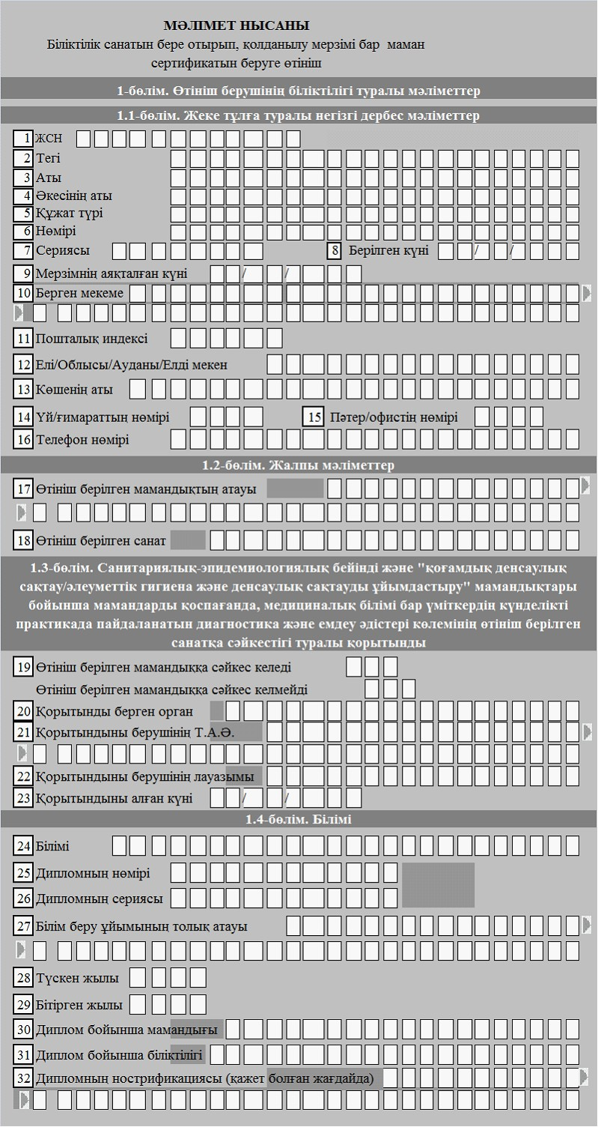

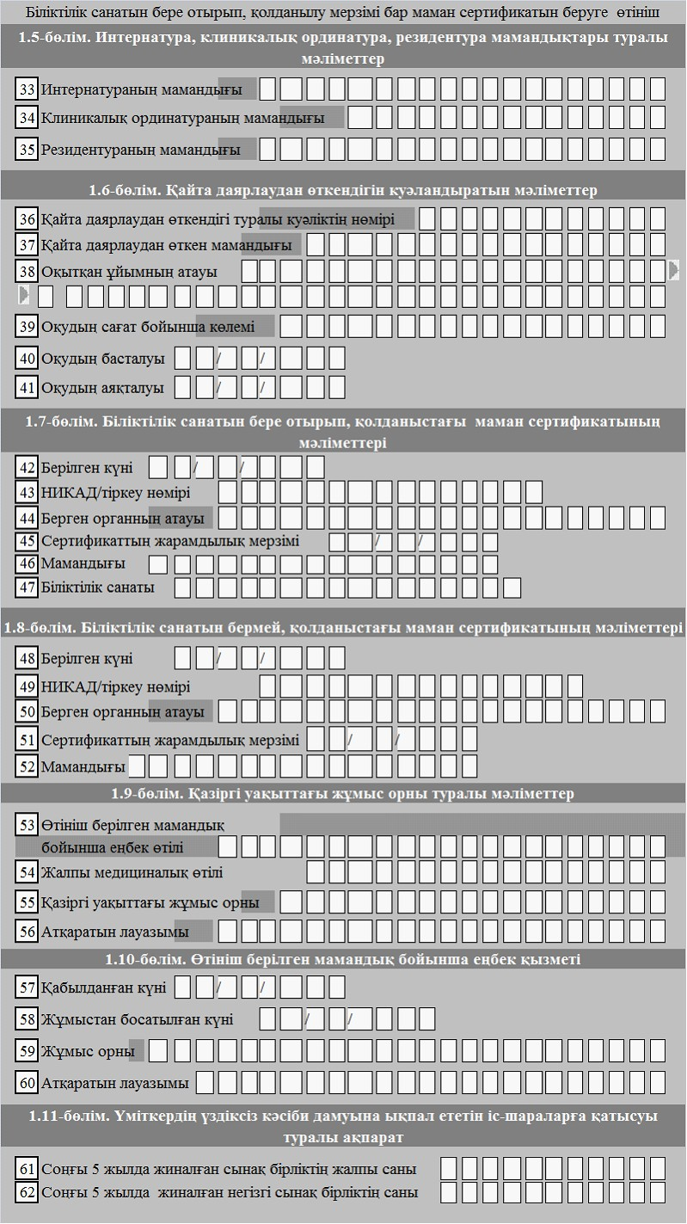

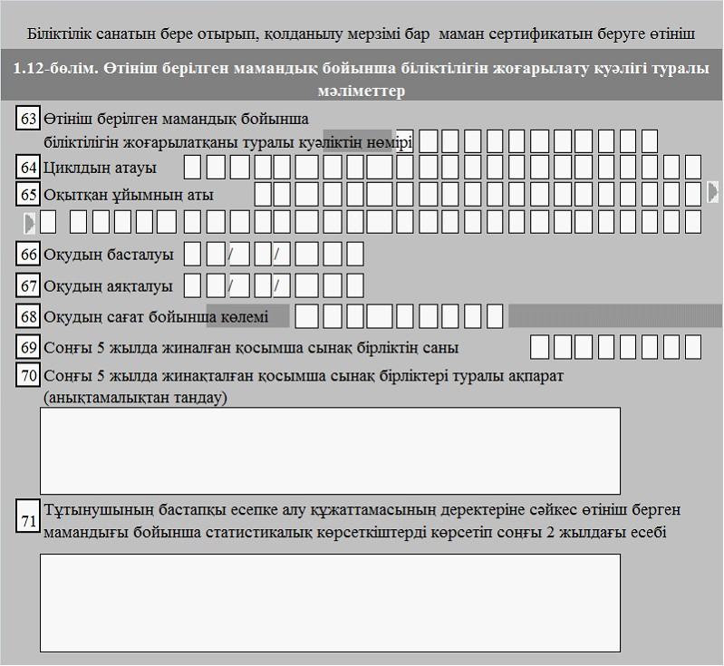

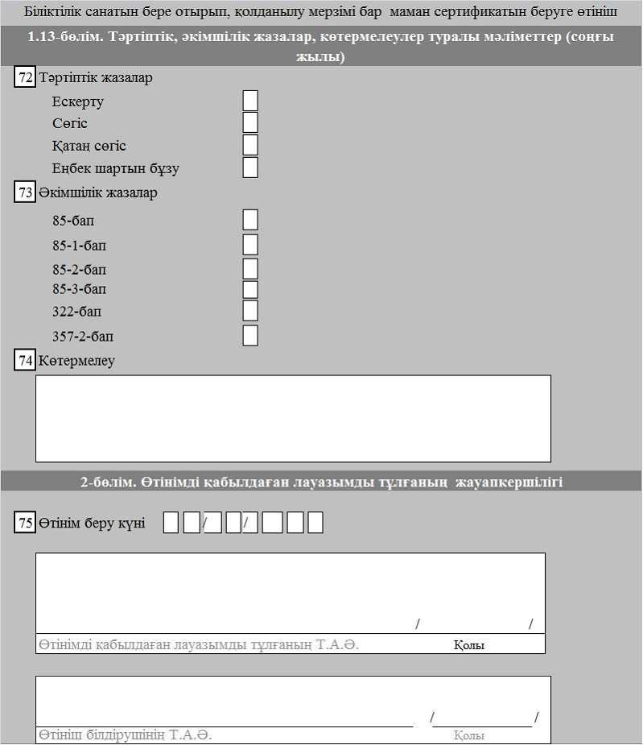

«Біліктілік санатын бере отырып,       
маман сертификатын беру»       
мемлекеттік қызмет стандартына        
6-қосымша

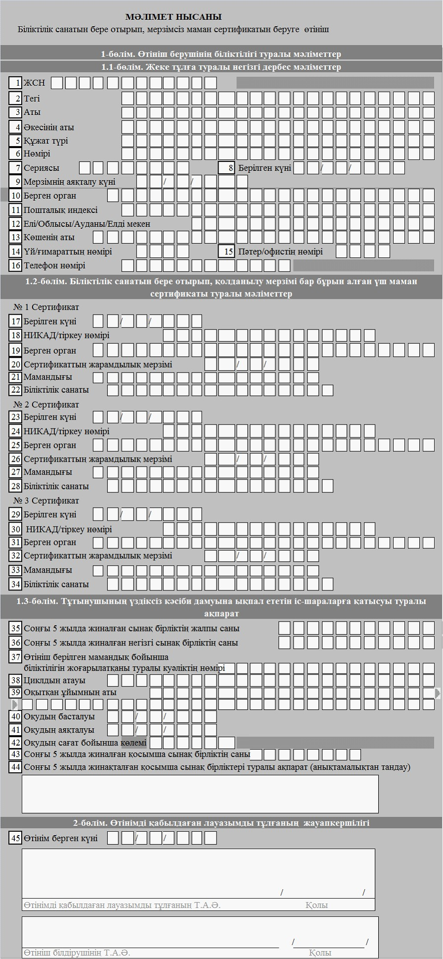

«Біліктілік санатын бере отырып,       
маман сертификатын беру»          
мемлекеттік қызмет стандартына        
7-қосымша

**Кесте. Сапа және тиімділік көрсеткіштерінің мәндері**

|  |  |  |  |
| --- | --- | --- | --- |
| Сапа және тиімділік көрсеткіштері | Көрсеткіштің нормативтік мәні | Көрсеткіштің алдағы жылдағы мақсатты мәні | Көрсеткіштің есепті жылдағы ағымдағы мәні |
| 1. Уақтылылығы | | | |
| 1.1. Құжатты тапсырған сәттен бастап қызметті белгіленген мерзімде ұсыну жағдайларының %-ы (үлесі) |  |  |  |
| 2. Сапасы | | | |
| 2.1. Қызмет ұсыну үдерісінің сапасына қанағаттанған тұтынушылардың %-ы (үлесі) |  |  |  |
| 3. Қолжетімділігі | | | |
| 3.1. Қызмет көрсету сапасына және оның тәртібі туралы ақпаратқа қанағаттанған тұтынушылардың %-ы (үлесі) |  |  |  |
| 3.2. Ақпаратқа электрондық форматта қол жеткізуге болатын қызметтердің %-ы (үлесі) |  |  |  |
| 4. Шағымдану үдерісі | | | |
| 4.1. Шағымданудың қолданыстағы тәртібіне қанағаттанған тұтынушылардың %-ы (үлесі) |  |  |  |
| 5. Сыпайылық | | | |
| 5.1. Персоналдың сыпайылығына қанағаттанған тұтынушылардың %-ы (үлесі) |  |  |  |

© 2012. Қазақстан Республикасы Әділет министрлігінің «Қазақстан Республикасының Заңнама және құқықтық ақпарат институты» ШЖҚ РМК